Bruno Mars:
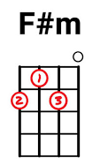
Count on me (Računaj name)

Prevod in priredba: Simona Svanjak
(skupaj zlepil mentor: Miloš Koradin)

D
Uvod: Uh uh uh

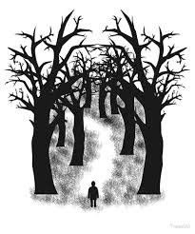
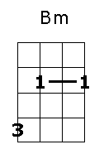
D F#m
- Če se znajdeš kdaj na ladji sredi morja čisto sam,
Bm A G
jaz pote bom prijadral.
D F#m
Če v temnem ti si gozdu kdaj obtičal daleč stran,
Bm A G
skoz temo ti bom svetil.

Pred refren:
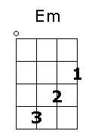
Em F#m G A
Saj eno je edino, med sabo vedno si pomagamo.

Refren: D F#m Bm A
Torej en dva tri, pomagam ti, če hočeš,
G D F#m Bm A
in vedno bo tako, zatorej pet štir tri, pomagaš mi, če hočem,
G D F#m Bm A G A
prijatelj tvoj sem, ti prijatelj moj. Ooo____ooo_____________ja, ja.

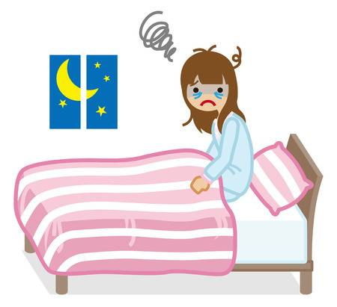

D F#m
- Če obračaš se in stokaš in ponoči ne zaspiš,
Bm A G
uspavanko bom pel ti,
D F#m
če želiš, da bi nekdo ti rekel, da te rad ima,
Bm A G
ne omahuj, pokliči.

Pred refren:
Em F#m G A
Saj eno je edino, med sabo vedno si pomagamo.

Refren: D F#m Bm A
Torej en dva tri, pomagam ti, če hočeš,
G D F#m Bm A
in vedno bo tako, zatorej pet štir tri, pomagaš mi, če hočem,
G D F#m Bm A G A
prijatelj tvoj sem, ti prijatelj moj. Ooo____ooo_____________ja, ja.


Most:

Em F#m Bm A
In vedno ti ponudim ramo, jaz sem tam,_______
Em F#m Bm A
in ne obupaj, jaz sem s tabo ni-si sam, nikdar, torej:

D F#m Bm A
en dva tri, pomagam ti, če hočeš,
G D F#m Bm A

in vedno bo tako, zatorej pet štir tri, pomagaš mi, če hočem,
G D F#m Bm A
prijatelj tvoj sem, ti prijatelj moj. Ooo____ooo_____________

G D
jaz prijatelj tvoj sem ti prijatelj moj.



